INFORMÁTOR
opavské pobočky

BŘEZEN 2026

Sjednocená organizace nevidomých a slabozrakých České republiky, zapsaný spolek



Časopis vychází pro vnitřní potřebu členů
SONS ČR, z. s. Je neprodejný.
Vážení a milí členové, drazí přátelé,
zima pomalu předává žezlo jaru a s prvním březnovým sluníčkem přichází čas, kdy se i my v našem spolku probouzíme k větší aktivitě. Možná už při prvním pohledu na tyto stránky cítíte, že se něco změnilo. A máte pravdu!
Náš spolkový měsíčník prošel proměnou a v rukou právě držíte jeho novou podobu. Snažili jsme se, aby byl přehlednější a modernější. Pevně věříme, že se vám tato změna bude líbit a že vám bude dobrým průvodcem nejen březnovým děním.
A že je na co se těšit! Březen odstartujeme společenským odpolednem v restauraci Split, kde oslavíme nejen příchod jara, ale i svátek všech žen. Pro milovníky technologií jsme připravili besedu o chytré pomůcce WeWalk a pro ty, kteří rádi tvoří nebo sportují, nechybí velikonoční dílny ani oblíbený bowling. Měsíc pak zakončíme kulturou a společným výletem na zámek ve Velkých Heralticích.
Přejeme vám krásné čtení, pevné zdraví a spoustu energie do prvních jarních dnů. Těšíme se na všechna naše společná setkání!
Za tým SONS Opava 💙

1. ℹ️ DŮLEŽITÉ INFORMACE

💳 ČLENSKÉ PŘÍSPĚVKY NA ROK 2026
Milí členové,
Připomínáme, že březen je posledním měsícem na úhradu členského příspěvku. Ten je i pro tento rok
200 Kč. Prosíme, nezapomeňte jej uhradit nejpozději do konce března. Děkujeme.
Možnosti úhrady:
• hotově v kanceláři SONS Opava
• převodem na účet 381931043 / 0300 (ČSOB)
Poznámka k platbě převodem:
Do poznámky uveďte své jméno a text „Příspěvek 2026“
🏡 Májový pobyt v Karlovicích
Termín: 17. 5. – 23. 5. 2026
Cena: 5 000 Kč (členové) / 6 050 Kč (nečlenové)
I když je květen ještě daleko, kapacitu musíme zajistit už teď. Prosíme všechny zájemce o závazné přihlášky během března. ✍️
Dobrá zpráva: Platit stačí až v dubnu!

☀️ LETNÍ RELAX V LÁZNÍCH LÚČKY
Termín: 19. 7. – 24. 7. 2026 (6 dní / 5 nocí)
Cena pro členy: 11 990 Kč (slevy pro děti zajištěny)
Bonus pro členy: Na dopravu vám SONS přispěl částkou
2 000 Kč na osobu 😉
Ubytování v hotelu Choč
Užijte si špičkovou péči a jeden z nejsilnějších léčivých pramenů na Slovensku. Na co se můžete těšit?
- 🛀 Vše pod jednou střechou: Z pokoje do bazénů i na procedury projdete pohodlně v županu.
- 💧 Léčivá síla vody: Neomezený vstup do venkovních termálních bazénů (38 °C) a vnitřního Aqua-Vital Parku.
- 👐 Péče na míru: Balíček 10 profesionálních procedur (masáže, koupele, obklady).
- 🧖 Wellness zážitky: 2x vstup do Vital světa (sauny, římská pára, venkovní jacuzzi) a návštěva solné jeskyně.
- 🥗 Poctivá gastronomie: Plná penze formou bohatých švédských stolů.
Cena zahrnuje: Ubytování (2lůžkové pokoje, Wi-Fi), plnou penzi, 10 procedur, neomezené bazény, wellness vstupy, zapůjčení županu a 2 výlety s průvodcem (Oravský hrad a Ružomberok – hradí se pouze vstupné).

💡 PROČ SE HLÁSIT UŽ TEĎ? Abychom mohli garantovat místa v hotelu, potřebujeme vaši závaznou přihlášku během března. Zálohu ve výši 5 000 Kč budeme vybírat až v následujících měsících. ✍️

2. 📅 Program akcí – březen
📌 Na všechny akce se přihlašujte osobně
na pobočce nebo telefonicky u:
- Ivety Čiháčkové (775 438 157)
- Evy Vaňkové (778 487 416)

🌷 Sobota 7. 3. | 15:00–20:00
VÍTÁNÍ JARA A MDŽ
📍 Restaurace SPLIT (Olomoucká 75, Opava)
K tanci i poslechu zahraje oblíbené duo VOJODEYL. Jejich repertoár je široký a rádi zahrají i na vaše přání.
Na co se můžete těšit? Kromě skvělé muziky je v ceně zahrnuta chutná večeře, nápoj a sladký dezert. A jak je u nás zvykem, pro všechny dámy máme připravené malé jarní překvapení.
ℹ️ Co se hodí vědět: Kapacita restaurace a catering jsou již pevně nahlášeny. Vstupenky bylo nutné uhradit do konce února, proto již není možné platit na místě. Děkujeme za pochopení.
🐰 Úterý 10. 3. | 10:00-12:00 🐑
Velikonoční tvoření
📍 Klubovna SONS, Opava
Připravíme si společně velikonoční dekorace. A pokud chcete, přineste si vyfouklé 🥚. Další materiál bude připraven, stačí přinést dobrou náladu a špetku fantazie.
🎳 Středa 11. 3. | 13:00–14:00 (15:00)
Bowling
📍 Raketa Bowling, Krnovská 187, Jaktař
Trocha pohybu a zdravé soutěživosti.

🎵 Neděle 15.3. | 10:00 – 12:00
Muzikorelaxace
Přijďte si odpočinout, načerpat novou energii a prostě jen „být“ v přítomném okamžiku.
💰 Cena: 200 Kč

🧑‍🦯 Středa 18. 3. | 14:00 – 16:00
Beseda – chytrá pomůcka WeWalk
📍 Klubovna SONS, Opava
Zveme vás na besedu věnovanou moderní pomůcce WeWalk. Tato chytrá hůl propojuje technologie s každodenním pohybem a nabízí nové možnosti orientace, navigace i bezpečnější chůze.
Během setkání se dozvíte, jak WeWalk funguje, jaké má praktické využití a budete mít možnost si pomůcku prohlédnout a zeptat se na vše, co vás zajímá.

🍿 Čtvrtek 19. 3. | 9:30 u pokladen!
Dream Team
📍 Multikino Cinestar v Bredě
Dream Team je lehká česká komedie o partě lidí, kteří dostanou šanci ukázat, že i outsider může překvapit. Čeká vás milý humor a příjemný příběh, u kterého si prostě odpočinete a zasmějete se.
💰 Vstupné: 50 Kč

Pátek 27. 3. | 9:45 odjezd od Bredy
Výlet na zámek ve Velkých Heralticích: Vítání jara
Čeká nás příjemná jarní atmosféra, velikonoční a jarní výrobky, sladké dobroty i možnost vystoupat na zámeckou věž a podívat se do okolní krajiny.
🚌 Sraz je v 9:40 na zastávce Opava-Nákladní (Breda) ve směru na Bruntál.


🎭 Sobota 28.3. | 10:00
Divadelní představení: MARYŠA
📍 Slezské divadlo Opava
Pozvání do divadla na příběh, který nestárne. Čeká nás napínavá činohra o velké lásce, touze po svobodě a těžkých životních volbách. Přijďte s námi prožít silný umělecký zážitek!
- Vstupné: 100 Kč
⚠️ Důležité info k přihláškám: Protože je o toto představení velký zájem, přihlaste se prosím do 20. 3. Pokud zájemců bude více než lístků, budeme 26. 3. férově losovat a hned vám potvrdíme, zda na vás vstupenka vyšla. 🍀
🎵 Neděle 29.3. | 10:00 – 12:00
Muzikorelaxace
📍 Klubovna SONS, Opava
Zvuk tibetských mís a jemné vibrace bubnů vás zbaví stresu a napětí.
💰 Cena: 200 Kč
🧑‍🦯 Úterý 31. 3. | 10:00 – 12:00
Zvuková střelba
📍 Klubovna SONS, Opava
„Zavřete oči a trefte do černého! 🎯
Přijďte si vyzkoušet sport, kde místo zraku rozhoduje váš sluch. Se speciální laserovou zbraní se orientujete pouze podle tónů: čím vyšší tón slyšíte, tím přesněji míříte. Dokážete zachytit ten nejvyšší tón a zasáhnout střed? Přijďte otestovat své soustředění a pevnou ruku!“
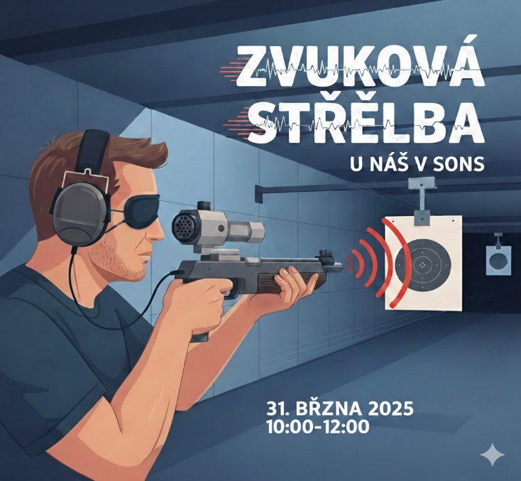

3. 🧩 PRAVIDELNÉ KLUBY (Klubovna)
🎨 Pondělí | 10:00–13:00
Šikulky
Výtvarné činnosti, tvoření a skvěle strávený čas.

💻 Úterý & Středa | dle domluvy
Výuka práce na PC a angličtiny
Individuální výuka podle potřeb účastníků.
📞 Domluva s L. Khýrem: 724 873 911

🧘 Čtvrtek | 10:00–10:30
Zdravotní cvičení s prvky jógy
Jednoduché cvičení pro radost z pohybu.
Lektorky: Hanka a Lidka.

🎲 Čtvrtek | 10:30–13:00
Společenské hry pro nevidomé a slabozraké
Člověče, šachy, karty, zvuková střelba a jiná zábava.

🧘 Čtvrtek | 14:00–16:00
Šikulky – relaxační cvičení
Klidné cvičení a uvolnění s Maruškou.

4. 🎉 SPOLEČENSKÉ OKÉNKO
Našim jubilantům a oslavencům
srdečně blahopřejeme a přejeme pevné zdraví a pohodu! 💐
Jubilanti
👩 Dámy: Kristýna Farská, Hana Hendrichová, Jana Krapková, Jana Magerová.
👨 Pánové: František Melichar.

Oslavenci

👩 Dámy: Radoslava Černínová, Marta Dvorská, Marie Filgasová, Irena Grezlová, Simona Heiserová, Iveta Kavanová, Jarmila Lubinová, Jana Macáková, Jarmila Martinusová, Hildegarda Masná, Zdeňka Sedláčková, Jana Tlolková, Marie Tomečková, Lenka Weinerová, Helena Wojtasová.
👨 Pánové: Jiří Jaroš, Josef Jochmann, Maxmilián Kocur, Petr Novák, Ondřej Švančar.

5.📌 KONTAKTY a obecné INFORMACE

E-maily:
- opava@sons.cz
- iveta.cihackova@sons.cz
- eva.vankova@sons.cz
- lenka.martinkova@sons.cz
- lubomir.khyr@sons.cz
- sykorova.opava@seznam.cz
- pavel.loyda@sons.cz
Webové stránky:
- www.sons.cz/opava
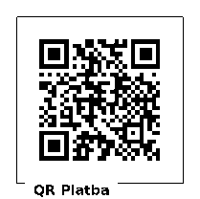
- www.bilapastelka.cz
Facebook:
- www.facebook.com/sonsopava
IČ / DIČ: 65399447 / CZ65399447
Číslo účtu (ČSOB Opava): 381931043 / 0300

⚖️ Informace ze sociálně-právní poradny SONS ČR, z.s. jsou vzhledem k velkému množství informací k dispozici v kanceláři SONS ČR, z. s., OP OPAVA, v měsíčníku ZORA nebo zde: www.sons.cz/pravni#prispevky

🏢 KDE NÁS NAJDETE  Adresa: Horní náměstí 47, 746 01 Opava  (budova Magistrátu, 2. patro)  Vstup: Zvonek vpravo v rámu dveří, výška 163 cm  📞 Telefon: 553 756 175  ✉️ E-mail: opava@sons.cz | ⏰ PROVOZNÍ DOBA  - Pondělí: 9:00–12:00 | 12:30–17:00 (ambulantně)  - Středa: 9:00–12:00 | 12:30–16:00 (ambulantně)  - Čtvrtek: 9:00–16:00 (terénně / po předchozí domluvě)  Poradenství je poskytováno bezplatně.
👥 NÁŠ TÝM  Bc. Iveta Čiháčková vedoucí pobočky, sociální pracovnice  📞 775 438 157  Bc. Eva Vaňková  sociální pracovnice  📞 778 487 416  Lenka Martínková  správce Facebooku  Lubomír Khýr  lektor angličtiny a PC  📞 724 873 911 | 📝 OBLASTNÍ RADA  Předsedkyně:  Jaroslava Sýkorová  📞 776 762 424  Členové:  - Tomáš Strakoš místopředseda  - Pavel Loyda  pokladník  Iveta Čiháčková, Pavla Kupková, Hildegarda Masná, Věra Otýpková, Pavel Loyda, Jiří Pika, Pavel Veverka

